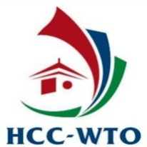
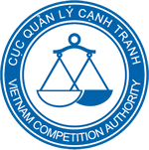

PHIẾU ĐĂNG KÝ THAM DỰ HỘI THẢO

XU HƯỚNG ÁP DỤNG CÁC BIỆN PHÁP PHÒNG VỆ THƯƠNG MẠI
TRONG BỐI CẢNH HỘI NHẬP VÀ VAI TRÒ CỦA VIỆC CẢNH BÁO SỚM
ĐỂ HẠN CHẾ THIỆT HẠI CỦA CÁC DOANH NGHIỆP

Thời gian : Thứ ba, ngày 21 tháng 6 năm 2016
Địa điểm : Khách sạn Viễn Đông, 275A Phạm Ngũ Lão, TP. Hồ Chí Minh

- Họ và tên: ..............................................Giới tính: ....................Chức vụ: ....................
- Họ và tên: Giới tính: Chức vụ:
- Phòng ban: ..................................................................................................................................
- Đơn vị:.......................................................................................................................................
- Địa chỉ đơn vị:...........................................................................................................................
- Điện thoại: ..................................................... Di động:.............................................................
- Fax: ................................................................ Email: ...............................................................
8. Website:.......................................................................................................................................
Các vấn đề quan tâm và câu hỏi đề nghị giải đáp trong hội thảo:
...................................................................................................................................................................................................................................................................................................................................................................................................................................................................................................................................................................................................................
Do số lượng chỗ ngồi có giới hạn, Quý đơn vị vui lòng điền Phiếu đăng ký tham dự và gửi về cho Ban tổ chức trước 17g00 ngày 17/06/2016 theo thông tin sau:
Trung tâm WTO TP.HCM
Người liên hệ A. Ngọc Thành - 0966 381818
ĐT: 08.3820 5051 / Fax: 08.3932 5669 / Email: ngocthanh-hcc@wto.org.vn
Thông tin chi tiết có tại website: www.hoinhap.org.vn

Xin cảm ơn!

